Информационно-аналитический обзор
по итогам работы с обращениями граждан, поступившими
в Тюменскую областную Думу
за период с 1 января по 31 марта 2011 года
(в сравнении с аналогичным периодом 2010 года)

В целях совершенствования работы с обращениями граждан в январе 2011 года в приемных депутатов Тюменской областной Думы успешно внедрена и применяется автоматизированная информационная система «Обращения граждан». Одним из преимуществ данной системы явилось обеспечение открытости и прозрачности деятельности депутатов областной Думы в части рассмотрения поступающих обращений граждан. Благодаря современным технологиям у граждан появилась возможность получать информацию о текущем состоянии рассмотрения своего обращения со страницы Интернет-приемной на официальном портале Тюменской областной Думы.
Период с 1 января по 31 марта 2011 года отличился незначительным увеличением, по сравнению с аналогичным периодом 2010 года, количества поступивших в адрес депутатов областной Думы обращений. Всего за отчетный период в областную Думу поступило 3321 обращение граждан (за аналогичный период 2010 года - 3136 обращений), в которых были подняты 3480 вопросов различной тематики.
Большинство обращений (около 1/3 от общего количества) поступило от пенсионеров. Часто с вопросами и проблемами обращались работники бюджетной сферы, ветераны труда, инвалиды, безработные и другие.
Надо сказать, что большинство поступивших предложений, заявлений, жалоб носили индивидуальный характер, то есть, как правило, преследовали частные интересы. Лишь 6% от общего числа поступивших составили коллективные обращения жильцов, коллективов организаций и т.д.
Исходя из полученных данных по итогам работы с обращениями граждан в первом квартале 2011 года и за предыдущие периоды, можно сделать вывод, что граждане предпочитают обращаться в областную Думу лично. Ежедневно граждане обращаются в приемные депутатов, отдел по работе с обращениями граждан с целью оставить письменное обращение, получить разъяснения по интересующим вопросам, либо содействие в решении насущных проблем. Всего с начала года по состоянию на 31 марта 2011 года обратилось 2084 гражданина (63% от общего количества поступивших). В сравнении с информацией по итогам работы с обращениями граждан в первом квартале 2010 года (1957 обратившихся или 62% от общего количества поступивших) данный показатель изменился незначительно, что в очередной раз свидетельствует о стабильной работе приемных депутатов.
В сравнении с аналогичным периодом 2010 года количество устных обращений в соотношении с другими формами, незначительно уменьшилось (Диаграмма 1). Всего за период с 1 января по 31 марта 2011 года устные разъяснения были даны в приемных депутатов, в отделе по работе с обращениями граждан областной Думы 1352 гражданам (41%). За аналогичный период 2010 года количество устных обращений составило 1383 (44%).
Письменные обращения, как и в прошлом году, в части формы представления обращений превалируют - за отчетный период поступило 1897 обращений (57%). В сравнении с аналогичным периодом 2010 года их количество увеличилось на 190 обращений (2010 год - 1707, 54%).
На 60% увеличилось по сравнению с прошлым годом и количество обращений, поступивших по информационным системам общего пользования - через Интернет-приемную Тюменской областной Думы, посредством направления обращений на электронный адрес Тюменской областной Думы и персональные сайты депутатов областной Думы. Всего количество таких обращений составило 72 (2%).

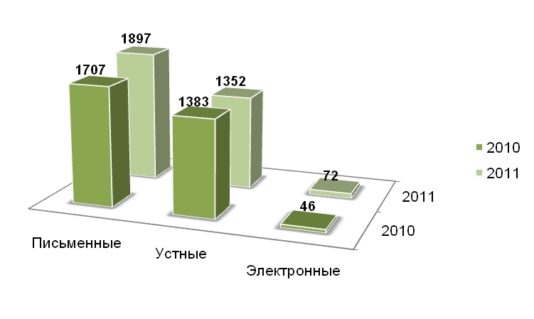
Диаграмма 1. Распределение количества обращений граждан по формам
Уровень активности граждан, проживающих на территории Тюменской области и за ее пределами, в отношении количества поступивших обращений к депутатам областной Думы, в сравнении с данными прошлого года претерпел некоторые изменения, а именно, в части поступления обращений из автономных округов (Диаграмма 2).

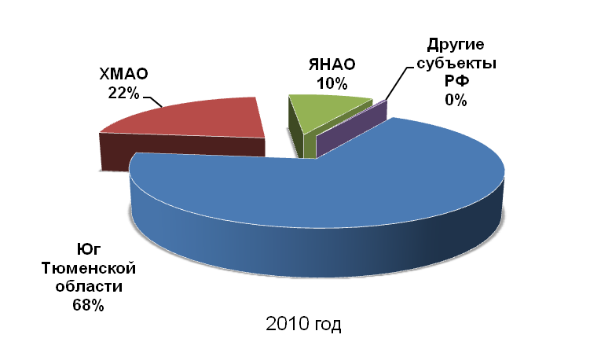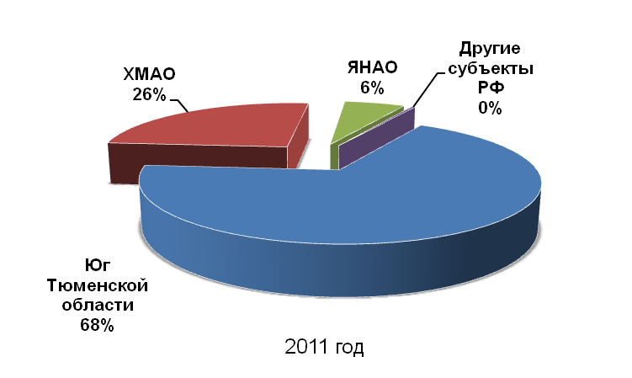
Диаграмма 2. Территориальное распределение обращений граждан
Как и прежде, основная масса обращений поступает от жителей юга Тюменской области: в 2011 году - 2266 обратившихся, в 2010 - 2147. При этом наблюдается не только рост обратившихся граждан - из городов Тобольска (в 2011 году - 332, в 2010 - 165), Ишима (в 2011 году - 93, в 2010 - 80); Исетского района (в 2011 году - 88, в 2010 - 66), но и незначительный спад: из города Тюмени (в 2011 году - 990, в 2010 - 1014), Тюменского района (в 2011 году - 137, в 2010 - 146).
Относительно показателей прошлого года по Ханты-Мансийскому автономному округу - Югре, количество обращений от жителей данного субъекта выросло в 1,3 раза: в 2011 году - 849, в 2010 - 679. Как следствие, по каждому муниципальному образованию округа произошло изменение числа обратившихся от незначительного увеличения до увеличения в два раза. Так, например, возросло количество обращений с территорий: Октябрьского района (в 2011 году - 157, в 2010 - 87), городов Когалыма (в 2011 году - 110, в 2010 - 40), Радужного (в 2011 году - 109, в 2010 - 82). И, наоборот, сократилось практически в два раза количество обращений от жителей г. Нижневартовска: в 2011 году - 61, в 2010 - 110.
По Ямало-Ненецкому автономному округу, в отличие от ХМАО - Югры, число обратившихся граждан сократилось в 1,4 раза. Тем не менее, основная масса обращений продолжает поступать от жителей городов Ноябрьска (в 2011 году - 82, в 2010 - 80), Нового Уренгоя (в 2011 году - 33, в 2010 - 62), Лабытнанги (в 2011 году - 23, в 2010 - 40).
От жителей других субъектов Российской Федерации (Московская, Курганская область, Сахалинская, Свердловская области и другие) в адрес депутатов областной Думы в первом квартале 2011 года поступило 12 обращений (в 2010 году - 13).

Рассмотрение обращений граждан осуществлялось депутатами областной Думы в соответствии с нормами Федерального закона от 2 мая 2006 года № 59-ФЗ «О порядке рассмотрения обращений граждан Российской Федерации». С целью объективного и всестороннего рассмотрения поступающие обращения зачастую направлялись в компетентные органы государственной власти, органы местного самоуправления или должностным лицам. К сожалению, в этой связи очень часто срок рассмотрения обращений превышает установленные 30 дней и продляется, о чем граждане надлежащим образом уведомляются.

Относительно тематики поступивших обращений следует отметить, что в поднимаемых в обращениях вопросах нашли отражение проблемы, на сегодняшний день особенно волнующие население. В сравнении с прошлым 2010 годом тематическая структура обращений претерпела некоторые изменения. Так, уменьшилось количество обращений по тематикам: вопросы сельского хозяйства, здравоохранения, физической культуры и спорта, науки, культуры и информации, образования и другим. Увеличение же количества обращений наблюдается по финансовым и налоговым (на 14%), а также жилищным вопросам (на 22%).

№ п/п | Тематический классификатор | Поступило обращений  в 2010 году | Поступило обращений  в 2011 году | Динамика поступления обращений
 | Финансовые и налоговые вопросы | 1151 | 1340 | +189
 | в т.ч. оказание материальной помощи | 1130 | 1301 | +171
 | Жилищные вопросы | 535 | 686 | +151
 | в т.ч. строительство (предоставление) жилья | 287 | 362 | +75
 | Награждение, присвоение почетных званий | 166 | 283 | +117
 | Социальное обеспечение | 147 | 203 | +56
 | Работа с наказами избирателей | 152 | 157 | +5
 | Кадры, вопросы труда и занятости населения | 116 | 134 | +18
 | Здравоохранение, физическая культура и спорт | 168 | 128 | -40
 | Хозяйственная и предпринимательская деятельность | 144 | 123 | -21
 | Вопросы образования | 121 | 93 | -28
 | Другие вопросы | 66 | 78 | +12
 | Основы государственного управления | 59 | 65 | +6
 | Работа правоохранительных органов | 52 | 57 | +5
 | Сельское хозяйство | 83 | 42 | -41
 | Вопросы науки, культуры, информации | 62 | 31 | -31
 | Основы конституционного строя | 36 | 20 | -16
 | Садово-огороднические и дачные кооперативы | 20 | 17 | -3
 | Потребительский рынок и бытовое обслуживание | 38 | 14 | -24
 | Природные ресурсы, экология | 17 | 7 | -10
 | Вопросы вооруженных сил | 3 | 1 | -2

Таблица 1. Динамика поступления обращений граждан,
в разрезе характера затронутых в обращениях вопросов

Почти треть обращений граждан занимали просьбы об оказании материальной помощи (блок «Финансовые и налоговые вопросы»). Количество обратившихся за оказанием адресной социальной и предоставлением материальной помощи в первом квартале 2011 года составило 1301. В сравнении с аналогичным периодом 2010 года их количество увеличилось на 171 обращение. В обращениях - просьбы об оказании материальной помощи на приобретение дорогостоящих лекарств, предметов первой необходимости, на восстановление жилья после пожара и другие. Подобные просьбы реализуются в рамках закона Тюменской области от 1 июля 1998 года № 40 «О наказах избирателей, данных депутатам Тюменской областной Думы».
Интересна статистика поступления в рамках данного блока обращений граждан из муниципальных образований Тюменской области. Так, из Исетского района поступило 90% обращений от общего количества, поступивших из данного муниципального образования, из города Ялуторовска - 79%, районов: Ялуторовского - 78%, Тобольского - 75%, Юргинского - 70%, города Тобольска - 70%. Приведенные данные позволяют сделать вывод, что для этих муниципальных образований вопросы оказания материальной помощи занимали основную массу волнующих проблем. И, зачастую, среди обратившихся с подобными вопросами - пенсионеры, лица из числа малообеспеченных семей, многодетные семьи, ветераны труда, инвалиды.
За финансовой поддержкой к депутатам областной Думы обращались учреждения образования, здравоохранения, культуры и спорта Тюменской области.
Положительное решение по вопросам оказания материальной помощи было принято в 43% случаях (от количества рассмотренных). В 52% гражданам направлялись разъяснения о порядке получения адресной социальной и материальной помощи. В 5% случаях был оформлен отказ в связи с отсутствием оснований для оказания материальной помощи.
По сравнению с прошлым годом не теряют своей актуальности жилищные вопросы (в первом квартале 2011 года - 686 обращений, в 2010 - 535). В первую очередь, это относится к вопросам предоставления (строительства) жилья (в первом квартале 2011 года - 362 обращения, в 2010 - 287). Среди льготных категорий граждан с просьбами о содействии в решении жилищного вопроса часто обращались инвалиды, многодетные семьи.
В связи с отнесением подобных вопросов к полномочиям органов исполнительной власти и местного самоуправления, большинство обращений такого характера направлялись для рассмотрения в соответствующие органы. Как следствие, результатом рассмотрения подобных обращений, как правило, стали разъяснения по вопросам предоставления (строительства) жилья.
В целом, жилищный вопрос остается достаточно острым, но депутатами областной Думы ведется планомерная работа в данном направлении. Так, в целях расширения возможностей для работников бюджетной сферы в части приобретения жилья 10 февраля 2011 года депутаты областной Думы приняли поправки в закон Тюменской области от 3 августа 1999 года № 128 «О предоставлении субсидий и займов гражданам на строительство или приобретение жилья в Тюменской области за счет средств областного бюджета». В соответствии с внесенными изменениями жители г. Тюмени, длительное время работающие в организациях бюджетной сферы и нуждающиеся в улучшении жилищных условий, имеют право на получение субсидии на приобретение жилья в размере 400 тысяч рублей. Как следствие, были внесены изменения в Закон Тюменской области «Об областном бюджете на 2011 год и на плановый период 2012 и 2013 годов». Согласно поправкам, в составе расходов областного бюджета предусмотрены средства на предоставление субсидий работникам бюджетной сферы города Тюмени для приобретения готового жилья.
В связи с принятием в декабре 2010 года Постановления Правительства Российской Федерации от 17 декабря 2010 года № 1050 также поступали обращения по вопросам предоставления жилья в рамках подпрограммы «Обеспечение жильем молодых семей» федеральной целевой программы «Жилище» на 2011-2015 годы. До принятия 23 марта 2011 года постановления Правительства Тюменской области о порядке предоставления субсидий и займов молодым семьям на строительство или приобретение жилья граждане задавали вопросы о начале действия подпрограммы в Тюменской области, об условиях участия молодых семей в подпрограмме.
Количество вопросов жилищно-коммунального хозяйства в 2011 году по сравнению с 2010 не изменилось (92 обращения в 2011 году, 90 - в 2010). Таким образом, положение в этой сфере осталось на том же уровне, граждане поднимали все те же проблемы: газификации, ремонта систем отопления, водоснабжения, санитарного состояния и благоустройства территории, а также просят о содействии в проведении капитального ремонта жилых домов.
По сравнению с аналогичным периодом 2010 года, в первом квартале 2011 года в 1,7 раза возросло количество вопросов о награждении и присвоении гражданам почетных званий (2011 год - 283 обращений, 2010 - 166). Основную часть данного блока занимали просьбы, ходатайства к депутатам областной Думы от коллективов организаций, как правило, бюджетной сферы (здравоохранения, образования и других) о награждении Благодарственным письмом, Почетной грамотой Тюменской областной Думы.
Заметно увеличилось и число обращений по вопросам социального обеспечения: в первом квартале 2011 года - 203 обращения, в 2010 - 147. В обращениях поднимались вопросы льготного обеспечения многодетных семей, инвалидов, выплаты компенсаций за жилищно-коммунальные услуги, оказания содействия в направлении на санаторно-курортное лечение. Почти половина обратившихся с проблемами социального блока - пенсионеры. Относительно распределения обращений по поступлению в разрезе обратившихся граждан льгот представлены следующие категории: ветераны труда, инвалиды, ветераны войны, многодетные семьи.
Количество обращений, поступивших в адрес депутатов областной Думы в рамках наказов избирателей, по сравнению с аналогичным периодом 2010 года не изменилось: в 2011 году - 157 обращения, в 2010 - 152.
Вопросы труда и занятости населения в первом квартале 2011 года были затронуты в 135 обращениях (в 2010 году - 116). 68% обращений данного блока содержат просьбы о содействии в трудоустройстве, остальные - жалобы о невыплате работодателями заработной платы и просьбы разъяснить положения действующего трудового законодательства.
Уменьшилось по сравнению с прошлым годом количество обращений по вопросам здравоохранения, физической культуры и спорта (в 2011 году - 128 обращений, в 2010 - 168). Тематика вопросов разнообразна: граждане жаловались на качество обслуживания в муниципальных поликлиниках, просят оказать содействие в выделении средств на проведение операции, оплату дорогостоящих лекарств, либо предоставления медицинских услуг в рамках государственной гарантий. Также в рамках блока поступали просьбы о содействии в материально-техническом обеспечении спортивных клубов, о выделении финансовых средств на проведение и участие в спортивных соревнованиях.
В первом квартале 2011 года незначительно уменьшилось и количество обращений по вопросам хозяйственной и предпринимательской деятельности: проблемы данного блока затронуты в 123 обращениях (в 2010 - 144). В большей степени на это повлияло уменьшение в четыре раза количества обращений по вопросам развития малого и среднего бизнеса: в 2011 году - 14 обращений, в 2010 - 61.
В то же время по вопросам строительства и архитектуры и, в том числе, дорожного строительства, количество обращений возросло в 1,3 раза (в 2011 году - 37 обращений, в 2010 - 28); по вопросам транспорта и связи - в 1,8 раза (в 2011 году - 24, в 2010 - 13). Гражданами поднимались вопросы телефонизации, как отдельных частных домов, так и населенных пунктов, а также льготного проезда на пассажирском транспорте.
Количество обращений по вопросам образования в сравнении с показателями 2010 года уменьшилось: в 2011 году - 93 обращения, в 2010 - 121. Как следствие сократилось и количество обращений по наиболее острому из вопросов блока - дошкольному образованию: в 2011 году - 32 обращения, тогда как в 2010 году было 50. Как и прежде, основная часть проблем в данном блоке - получение места в детском саду. Вместе с тем, следует отметить незначительный спад подобных обращений, что свидетельствует о возможном постепенном снятии остроты данной проблемы.
Ряд других вопросов (основы государственного управления, работа правоохранительных органов, вопросы науки, культуры, информации, основы конституционного строя и т.д.) в сравнении с аналогичным периодом 2010 года по количественному составу в целом не изменился и в процентном соотношении к общему числу поступивших обращений не превысил 2% по каждой тематике. Единственное, что следует отметить, уменьшение в два раза количества обращений по вопросам сельского хозяйства (в 2011 году - 42 обращения, в 2010 - 83). Одной из главных проблем в этом блоке - ценообразование в сельхозпроизводстве области. Тем не менее, за последние три года в этом направлении проделана огромная работа. Увеличилось количество мест на рынках сбыта сельскохозяйственной и пищевой продукции, упростилась и сама система продажи сельхозпродукции, теперь товаропроизводителю в торговый ряд можно попасть, минуя посреднические структуры.
В разрезе по видам явное большинство обращений содержали заявления граждан - 98%. Предложения, равно как и жалобы граждан составили по 1% от общего числа поступивших.

Поступившие предложения коснулись внесения изменений в действующее законодательство. Так, например, поступили предложения о внесении изменений в закон Тюменской области «О муниципальной службе в Тюменской области», рекомендации по упрощению процедуры обмена жилья при переезде из района в город.
Жалобы граждан поступали на бездействие управляющих компаний, обслуживание в муниципальных поликлиниках, нарушение прав собственности и другие.
По итогам работы с обращениями граждан в первом квартале 2011 года исполнено 2669 обращений, в том числе 201 обращение, находящееся на рассмотрении по состоянию на 1 января 2011 года. Часто в обращениях поднимается не один вопрос, в связи с чем, из поступивших 3480 вопросов рассмотрено, соответственно, 2779.
Результаты рассмотрения вопросов в обращениях граждан распределены следующим образом:
- дано разъяснение на 1637 вопросов, или 63 % от числа рассмотренных (в 2010 году - 1548);
- положительно решены либо приняты необходимые меры по 877 вопросам, или 34% (в 2010 году - 1104);
- отказано по заявленным вопросам в 64 случаях, или 3% (в 2010 году - 65);
- находятся в работе по состоянию на 1 апреля 2011 года 853 обращения (в 2010 году - 731).

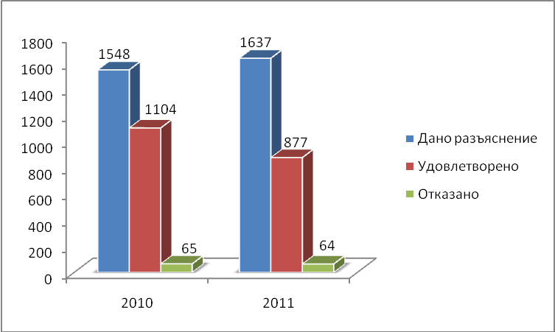
Диаграмма 3. Результаты рассмотрения обращений граждан в 2010 - 2011 годах

Таким образом, в 2011 году депутатами областной Думы продолжается работа в направлении совершенствования работы с обращениями граждан, избирателей, как одной из главных форм депутатской деятельности. Обращения граждан остаются в законотворческой работе депутата основным источником, определяющим сферы, на которые нужно обратить внимание в первую очередь, и задающим цели, к которым необходимо стремиться.

Начальник отдела областной Думы
по работе с обращениями граждан Н.Н. Луньков

